动态规划-任务调度解题报告参考
本次报告的撰写人：第一小组俞博仁、冯仁宇等
题目：201403-5

任务调度

问题描述
有若干个任务需要在一台机器上运行。它们之间没有依赖关系，因此可以被按照任意顺序执行。
该机器有两个 CPU 和一个 GPU。对于每个任务，你可以为它分配不同的硬件资源：
- 在单个 CPU 上运行。
- 在两个 CPU 上同时运行。
- 在单个 CPU 和 GPU 上同时运行。
- 在两个 CPU 和 GPU 上同时运行。
一个任务开始执行以后，将会独占它所用到的所有硬件资源，不得中断，直到执行结束为止。第 i个任务用单个 CPU、两个 CPU、单个 CPU 加 GPU、两个 CPU 加 GPU 运行所消耗的时间分别为 ai,bi,ci和di。
现在需要你计算出至少需要花多少时间可以把所有给定的任务完成。

输入格式
输入的第一行只有一个正整数 n（1≤ n ≤ 40），是总共需要执行的任 务个数。
接下来的 n 行每行有四个正整数 ai,bi,ci,di​（ai,bi,ci,di 均不超过 10），以空格隔开。

输出格式
输出只有一个整数，即完成给定的所有任务所需的最少时间。

样例输入
3
4 4 2 2
7 4 7 4
3 3 3 3

样例输出
7

题解
可以发现一个任务方案总占用1~2个CPU，0~1个GPU，而共有2个CPU，1个GPU，故最多有2个程序同时运行。
为了方便表述，将占用 x 个 cpu 和 y 个 GPU 的方案记为 xCyG 。2C0G和2C1G都意味着不可能与其他程序并行，所以可以合并，时间取较小值。1C0G可以和1C1G并行，两个1C0G也可以并行，但两个1C1G不能并行。故可将2CPU+1GPU等效为(1CPU+1GPU)和1CPU这两个“背包”表示并行，则方案1意味着向cg(1CPU+1GPU)或c(1CPU)加ai，方案3意味着向cg加ci，方案2,4意味着向cg,c加min(bi,di)。最后求所有可能的max(cg,c)的最小值。（难点1：为什么能这么等效？）
由于所有任务独立且都必须完成，其结果只与每个任务的方案选择而非顺序有关。
（难点2：为什么与选择顺序无关？）
解法一
考虑分支界限法（bfs），将cg,c作为节点，下界优先。可得80分，超时。
#include<bits/stdc++.h>
using namespace std;
int n,a[41],c[41],d[41],s[41];
struct node{
int cg,c,lb,i;
bool friend operator < (const node &a,const node &b){
return a.lb>b.lb;
}
};
priority_queue<node> q;
inline void push(node &x,int dcg,int dc){
int ncg=x.cg+dcg;
int nc=x.c+dc;
int nlb;
if (s[n]-s[x.i]>abs(ncg-nc)){
nlb=(nc+ncg+s[n]-s[x.i])>>1;
}else{
nlb=max(nc,ncg);
}
q.push({ncg,nc,nlb,x.i});
}
int main(){
cin>>n;
s[0]=0;
for (int i=1,b,t;i<=n;++i){
cin>>a[i]>>b>>c[i]>>d[i];
d[i]=min(b,d[i]);
t=min(min(d[i]<<1,a[i]),c[i]);
s[i]=s[i-1]+t;
}
q.push({0,0,s[n],0});
while (!q.empty()){
node x=q.top();
q.pop();
if (x.i==n){
cout<<x.lb<<'\n';
break;
}
++x.i;
//1C0G
push(x,a[x.i],0);
push(x,0,a[x.i]);
//1C1G
push(x,c[x.i],0);
//2CxG
push(x,d[x.i],d[x.i]);
}
return 0;
}
解法二
为提高时间效率，考虑动态规划。由于1C1G的时间一定比1C0G的时间短，1C1G+1C0G一定比两个1C0G同时运作更优，所以最优解不会出现两个1C0G同时运作的情况。因此，可将整个机器看作两个赛道。第一条赛道代表1C1G，第二条代表1C0G。
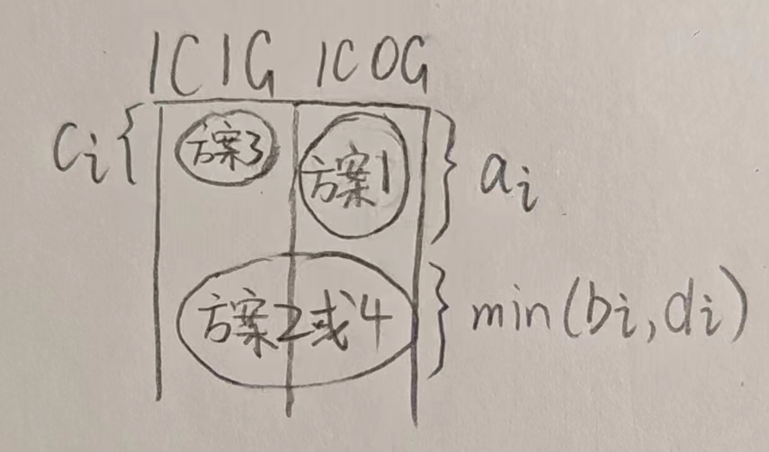
若选择方案1，则代表填充第二条赛道；
选择方案2或4，代表同时填充两条赛道；
选择方案3，代表填充第一条赛道。

令f[i][j]代表完成前i个任务，第一条赛道用时为j时，第二条赛道的最短用时。
则目标状态为min{max(f[n][j],j)}(1≤j≤n*max(ai,bi,ci,di))
若第i个任务选择方案1，则f[i][j]=f[i-1][j]+a[i]
若第i个任务选择方案2或4，则f[i][j]=f[i-1][j-min(b[i],d[i])]+min(b[i],d[i]) (j>=min(b[i],d[i])
若第i个任务选择方案3，则f[i][j]=f[i-1][j-c[i]] (j>=c[i])
可列状态转移方程
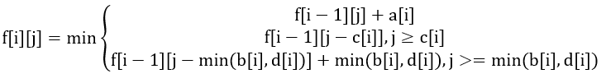
由于n<=40. a,b,c,d<=10，所以总用时不会超过400s
时间复杂度为O(n*maxT)，其中maxT=400。 100分。
#include<bits/stdc++.h>
using namespace std;
int f[41][401],n,a[41],c[41],d[41];
int main(){
cin>>n;
for (int i=1,b;i<=n;++i){
cin>>a[i]>>b>>c[i]>>d[i];
d[i]=min(b,d[i]);
}
for (int i=0;i<=400;++i) f[0][i]=0;
for (int i=1;i<=n;++i){
for (int j=0;j<=400;++j){
f[i][j]=f[i-1][j]+a[i];
if (j>=a[i])
f[i][j]=min(f[i][j],f[i-1][j-a[i]]);
if (j>=c[i])
f[i][j]=min(f[i][j],f[i-1][j-c[i]]);
if (j>=d[i])
f[i][j]=min(f[i][j],f[i-1][j-d[i]]+d[i]);
}
}
int ans=400;
for (int j=0;j<=400;++j)
ans=min(max(f[n][j],j),ans);
cout<<ans<<'\n';
return 0;
}

